
TLHG-3011回路电阻测试仪

用户操作手册

目 录
1、概述 2
2、结构特征与工作原理 4
2.1基本原理 4
2.2原理框图 4
3、主要技术特性 5
4、面板图 5
5、测试使用方法 6
5.1接线及操作 6
5.2故障分析与排除 8
5.3安全操作注意事项 8
6、运输、贮存 9
6.1运输 9
6.2贮存 9
7、开箱及检查 9
7.1检查内容 9
7.2装箱清单 9

衷心的感谢您选择了我们的产品!
为了您更好的使用本仪器，在使用之前请您务必仔细阅读使用说明，详细了解其主要性能以及使用方法。

1、概述
目前，接触电阻的测量电力系统中普遍采用常规的QJ44型双臂直流电桥，而这类电桥的测试电流仅mA级，难以发现回路导体截面积减少的缺陷，在测量高压开关导电回路接触电阻时，由于受触头之间油膜和氧化层的影响，测量值偏大若干倍，无法真实的反映接触电阻值。为此，电力部标准SD301—88《交流500KV电力设备交接和预防性试验规程》和新版《电力设备预防性试验规程》作出对断路器、隔离开关接触电阻的测量电流不小于直流100A的规定，以确保试验结果准确。
TLHG-3011型回路电阻测试仪采用数字电路技术和开关电路技术制作，是用于开关控制设备的接触电阻、回路电阻测量的专用设备，测试电流采用国家标准GB763推荐的100A直流，可在100A/200A电流的情况下直接测得回路电阻或者接触电阻，并直接显示。
本产品符合国家标准GB6587-86《电子测量仪器环境试验总纲》及GB6593-86《电子仪器质量检定规则》的要求以及《JJG1052-2009 回路电阻测试仪、直阻仪》的要求

2、结构特征与工作原理

2.1基本原理
本测试仪采用典型的四线制测量法。以期提高测量电阻（尤其是低阻）的准确度。程控恒流源、程控前置放大器、A/D转换器构成了测量电路的主体。中央控制单元通过控制恒流源给外部待测负载施加一个恒定、高精度的电流，然后，将所获得的数据（包括测试电压、当前的测试电流等）进行处理，得到实际电阻值。

2.2原理框图
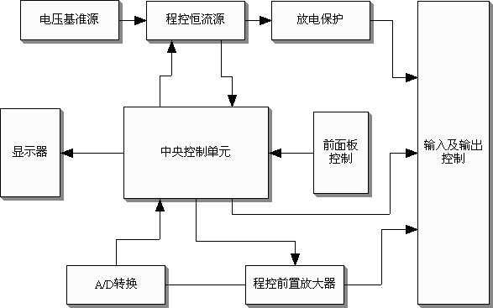

3、主要技术特性
  - 测量范围：0—1999.9μΩ 分辩率：0.1μΩ
  - 测量电流：直流≥200A 或者≥100A
  - 测量精度：0.5级
  - 显示方式：LCD中文显示
  - 工作方式：连续
  - 电源：AC220V
  - 体积：（长×宽×高mm）380×280×230
  - 环境温度：-10℃~+40℃ 相对湿度<80%
  - 重量：4公斤

4、面板图

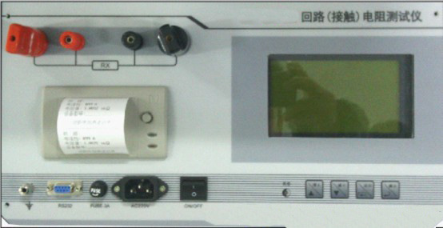
图1

5、测试使用方法

5.1接线及操作

5.1.1接线
确认电源线和测试线已可靠连接后，根据需要按下面的联线图接线：
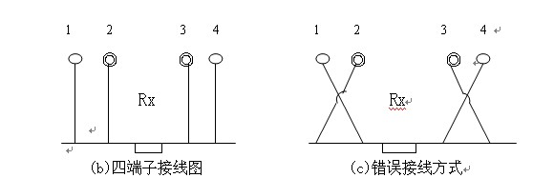

图2
其中粗线（1，4）接电流（面板上为大红黑接线柱）插孔，细线（2，3）接电压 (面板上为小红黑接线柱⁻)。

5.1.2开机界面
打开电源开关，开机界面图3如下：
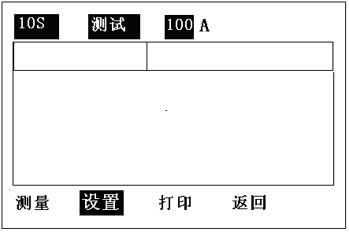
图3
在图3中按左右光标键移动光标至所需功能项，然后按下确认键，即选中并执行该功能。

5.1.3电流档位和测量时间的选择
在图3界面中选择 设置，按下确认键后再按“ ” 可循环选择测试电流和测试时间，如界面图4，在该档位按下按确认键即进入测试栏，
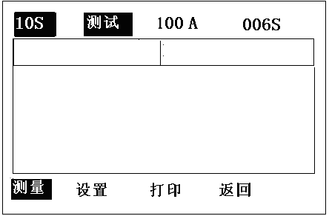 图4

5.1.4回路电阻测量
在图4界面中选择 测量，按下确认键，确定测试，如界面图5
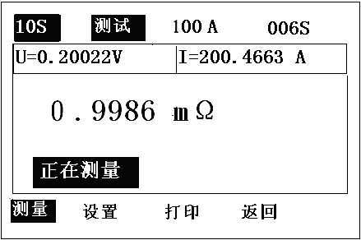
图5
    - 在图4中选择测量，则开始回路电阻测试。此时在屏幕下方出现 “正在测量”字样，
    - 测量完完后显示“停止测量”后，即可读取测量值，并打印测量参数。
    - 测试过程中，请严格遵照安全操作注意事项中以上流程。
    - 选择返回，即返回功能选项界面。


注意：在测量完感性负载时不能直接拆掉测试线，以免由于电感放电危及测试人员和设备的安全。本机的输出端设有放电电路。关闭输出时，电感会通过它泄放能量。一定要在放电指示完毕后才能拆掉测试线。
测试结束且完成其它操作后，可在任意界面关机。

5.2故障分析与排除
故障现象 | 原因分析 | 排除方法 | 备注
开机无任何显示 | 1)电源未接通 | 接通电源 | 更换保险管应更换同型号保险管不能用其它型号代替
开机无任何显示 | 2)仪器5A保险管未安装好或断路 | 重新安装或更换保险管 | 更换保险管应更换同型号保险管不能用其它型号代替
开机无任何显示 | 3）干扰大 | 按复位键即可 | 更换保险管应更换同型号保险管不能用其它型号代替
无电流输出  电流为显示0.00 A | 1)待检设备开路 | 检查设备  排除故障 | 请在关机状态下检查测量回路
无电流输出  电流为显示0.00 A | 2)试验回路有开路故障 | 检查试验回路，排除开路故障 | 请在关机状态下检查测量回路
仪器测试  电压显示为0.00 V | 可能是测试接线的V+ V-接反 | 检查试验回路，排除接线故障 | 请在关机状态下检查测量回路

5.3安全操作注意事项
1.使用本仪器前一定要认真阅读本手册。
2.测量完感性负载时不能直接拆掉测试线，以免由于电感放电危及测试人员和设备的安全。本机的输出端设有放电电路。关闭输出时，电感会通过仪器泄放能量，一定要在放电指示完毕后才能拆掉测试线。
3.在测试过程中，禁止移动测试夹和供电线路。
4.测试过程中遇到外部AC220V突然断电，仪器将开始自动放电，此时不允许立即拆除测试线，至少等待1分钟后才可拆卸接线。
5.对仪器的仪器，维修、护理和调整应由专业人员进行。
6.本仪器户内外均可使用，但应避开雨淋、腐蚀气体、尘埃过浓、高温、阳光直射等场所使用。

6、运输、贮存

6.1运输
设备需要运输时，建议使用本公司仪器包装木箱和减震物品，以免在运输途中造成不必要的损坏，给您造成不必要的损失。
设备在运输途中不使用木箱时，不允许堆码排放。使用本公司仪器包装箱时允许最高堆码层数为二层。
运输设备途中，仪器面板应朝上。

6.2贮存
设备应放置在干燥无尘、通风无腐蚀性气体的室内。在没有木箱包装的情况下，不允许堆码排放。
设备贮存时，面板应朝上。并在设备的底部垫防潮物品，防止设备受潮。

7、开箱及检查

7.1检查内容
开箱后取出设备，依照装箱单清点设备和配件。如发现问题，请立即与本公司联系，我公司将尽快及时为您提供服务。

7.2装箱清单
1. 220V电源线 1根
2. 专用测试线 1套
3. 保险管（5A） 3只
4.说明书 1份
5.检测报告 1份
6. 合格证 1份
7. 附件包 1个

附件： 断路器导电回路电阻标准参考值
（电气设备预防性试验规程）
型号 | 每相回路电阻  （μΩ） | 型号 | 每相回路电阻  （μΩ）
SN1-10 | <95 | DW1-60G | 200
SN2-10G | 75 | SW1-110 | 700
SN4-10 | 50—60 | SW2-110I | 180
SN4-20 | 50—60 | SW3-110 | 160
SN4-10G | 20 | SW4-110 | 300
SN4-20G | 20 | SW6-110 | 180—220
SN5-10 | 100 | SW2-220 | 400
SN6-10 | 80 | SW4-220 | 600
SN10-35 | <75 | SW6-220 | <400
DW1-35 | 550 | SW7-220 | <190
DW1-60 | 500 | KW1-220 | 400
DW3-110 | 1100—1300 | KW2-220 | 170
DW2-110 | 800 | KW3-220 | 110
KW1-110 | 150 | KW4-220 | 130
KW3-110 | 45 | DW2-220 | 1520
KV4-110A | 60 | DW3-220 | 1200
DW3-110G | 1600—1800 | SW6-330 | ≯600

武汉天立华高电气设备有限公司
地 址：武汉市东湖风景区先锋工业园天立大厦二幢
E - mail:whtlhgdq@163.com
网 址：www.whtlhgdq.com
服务热线：400-027-0075
销售热线：027-86385231
传 真：027-86385331
技术支持：027-86385451
邮 编：430083

